YER FISTIĞI ÖZELLİK BELGESİ
(Arachis L.)

I. ÇEŞİDİN ADI :

- ORİJİNİ :

- Islah Edildiği Yer ve Yılı :
- Islah Eden Kişi veya Kuruluş :
- Islah Yöntemi :
- Ebeveyn Adları :
- Çeşit Sahibi Kuruluş :

- BOTANİKTEKİ YERİ

1.Famiyası :
2.Cinsi :
3.Türü :
4.Varyetesi :

IV. MORFOLOJİK ÖZELLİKLER ^{(**)}

Özellikler | Gözlem Dönemi | Açıklamalar | ^{(x)}Not | Örnek Çeşitler
(*)  1. Bitki : Büyüme şekli  (+) Plant : Growth habit | Çiçeklenme döneminde | Dik  Yarı dik  Yatık | 1  2  3
2. (Sadece yatık tiplerde)  (+) Ana sap : Gelişme şekli  Main stem : Growth habit |  | Dik  Bükülmüş (çökmüş) | 1  2
3. (Sadece yatık tiplerde)  Yan dallar : Büyüme şekli  Side branches: Growth habit |  | Düz  Uçları çok hafif yukarı kalkık  Uçları kısmen yukarı kalkık  Uçları belirgin şekilde yukarı kalkık  Uçları yukarı kalkık | 1  3  5  7  9
4. Bitki : Dallanma  Plant : Branching |  | Seyrek  Orta  Yoğun (fazla) | 3  5  7 | Valencia  Starr  Florunner
(*)5. Olgunlaşma zamanı  Time of maturity |  | Erken  Orta  Geç | 3  5  7 | Starr  Sellie  South Eastern Runner
6. Yaprakçık : Büyüklüğü  Leaflet : Size | Yaprakçıklar gelişmesini tamamlandı-ğında | Küçük  Orta  Büyük | 3  5  7 | Starr  Valencia

Yer Fıstığı
(Arachis L.)

Özellikler | Gözlem Dönemi | Açıklamalar | Not | Örnek Çeşitler
7. Yaprakçık : Rengi  Leaflet : Color |  | Açık yeşil  Yeşil  Koyu yeşil | 3  5  7
(*)8. Çiçeklenme : Genel diziliş, genel  düzen  (+) Flowering : General pattern |  | Almaşık  Ardışık(çiçekler her boğumda) | 1  2
9. Çiçeklenme : Ana saptaki dizilişi  Flowering : Pattern of main stem |  | Yok  Almaşık  Ardışık | 1  2  3
(*) 10. Kapsül : (boğum) boğumluluk  Pod : constrictions |  | Yok veya çok yüzeysel  Yüzeysel (yüzlek)  Orta  Derin(belirgin)  Çok derin | 1  3  5  7  9 | Virginia 56 R  Sellie  Virginia 61 R  Starr
11. Kapsül : Yüzeyinin yapısı  Pod : Texture of surface |  | İnce damarlı  Orta  Kaba | 3  5  7
12. Kapsül : Tane sayısı  Pod : Number of kernels |  | Bir-iki adet  Orta  Çok | 3  5  7
(*)13. Kapsül : Gaga çıkıntısı  (+) Pod : Prominence of beak |  | Yok veya çok hafif görülebilen( fark edilebilen)  Hafif görülebilen, fark edilebilen  Orta derecede göze çarpan, fark edilebilen  Belirgin  Çok belirgin | 1  3  5  7  9 | Valencia
(*)14. Kapsül : Gaganın şekli  Pod : Shape of beak |  | Düz  Kıvrık, (eğik) | 1  2 | Valencia
(*)15. Tane : Tamamen olgunlaşmış  tanenin kabuk rengi  Kernel : Color of uncured  mature testa |  | Tek renkli  Karışık renkli (alacalı) | 1  2
(*)16. (Tek renkli çeşitlerde)  Tane : Olgun tane rengi  Kernel : Color of mature  uncured testa |  | Krem rengine yakın beyaz  Ten (et) rengi  Kahverengi  Pembe  Kırmızı  Mor  Koyu mor | 1  2  3  4  5  6  7 | Pearl  Sellie, Starr  Florigiant  Makulu, Robyn
TG/93/3

Yer Fıstığı
(Arachis L.)

Özellikler | Gözlem Dönemi | Açıklamalar | Not | Örnek Çeşitler
17. Tane : Şekli  Kernel : Shape |  | Küremsi  Silindirik | 1  2 | Starr  Dixie runner NC-2
18. Tane : Büyüklüğü  Kernel : Size |  | Küçük  Orta  Büyük | 3  5  7 | Starr  Shulamit
(*)19. Tane : 1000 tohum ağırlığı  Kernel : Weight Per 1000  kernels | (% 7 nem) | Az (düşük)  Orta  Çok (yüksek) | 3  5  7 | Starr  Valencia  Shulamit
(*)20. Tane : Dormansi süresi  Kernel : Dormancy periode | Yeni olgunlaşmış tanede | Kısa  Orta  Uzun | 3  5  7
21. Tane : Kabuk oranı  Kernel : Percentage of shell | Yeni olgunlaşmış tanede | Düşük  Orta  Yüksek | 3  5  7
22. Kapsül çürüklüğüne dayanıklılık  (Thielaviopsis basicola)  Resistance to pod rot (black hull) |  | Yok  Var | 1  9
23. Pas hastalığına  dayanıklılık/tolerans  (Puccinia arachielis)  resistance to rust |  | Yok  Var | 1  9

(*) Çeşit özellik belgesinde mutlaka belirtilmeli ve her yıl tespit edilmelidir.
(+) Özellik çizim ve açıklamalarla gösterilmiştir.
(**) UPOV, TG/93/3 No’lu belgesine göre düzenlenmiştir.
(x) Belirlenen özellik yuvarlak içine alınmalıdır.

V. DİĞER ÖZELLİKLER

1.Çeşit ile ilgili başka özellikler
1.1. Ortalama verim (kg/da)
2.Teknolojik özellikler
2.1. Protein oranı (%)
2.2. Yağ oranı (%)
3.Hastalık ve zararlılar
3.1. Kök çürüklüğü (Aspergillus spp.) hastalığına dayanıklılık (1-5)
- dayanıklı (tolerant)
3- orta
- hassas
3.2. Yaprak leke (Cercospora spp.) hastalığına dayanıklılık (1-5)
1- dayanıklı (tolerant)
3- orta
- hassas

TG/93/3

Yer Fıstığı (Arachis L.)
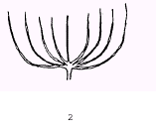
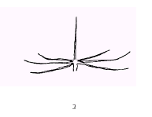
1.Bitki: Büyüme şekli
Dik Yarı dik Yatık(yayvan)

2. (Sadece yatık çeşitlerde)ana sap: Büyüme şekli
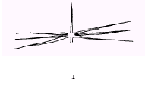
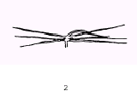

Dik Eğilmiş(bükük)
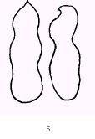
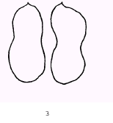
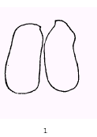
10.Kapsül: boğumları

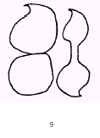
Yok veya çok hafif Yüzeysel(Yüzlek) Orta
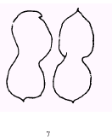
Derin Çok derin

TG/93/3

Yer Fıstığı
(Arachis L.)

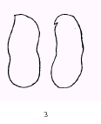
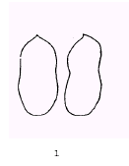
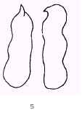
13.Kapsül:gaganın çıkıntısı

Yok veya çok az farkedilebilir Farkedilebilir Orta belirgin
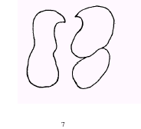

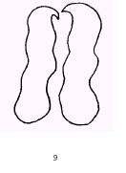
Belirgin Çok belirgin

